Conseil de prévention - Feu de cuisson

Préambule :
La prévention incendie est de plus en plus présente depuis quelques années et la MRC des Appalaches a à cœur la sécurité de ses citoyens. Cette fiche d’information vise à partager divers conseils afin de prévenir les feux de cuisson à la maison. Cette cause d’incendie est toujours d’actualité, car elle déclenche, chaque année, de nombreux incendies au Québec.

Quelques statistiques :
- Au Québec, près du tiers des incendies résidentiels débutent dans la cuisine, soit environ 1 300 incendies par année.
- 49% de ces incendies sont liés à l’erreur humaine et à la distraction (inattention).

Comment prévenir les feux de cuisson :
- Ne pas chauffer d’huile dans une casserole, un chaudron ou une poêle pour faire de la friture, peu importe le type de chaudron. Utiliser plutôt une friteuse thermostatique.
- Utiliser une minuterie lors de la cuisson pour ne pas oublier les aliments qui cuisent.
- Éviter les vêtements amples lorsque vous cuisinez.
- Ne pas laisser une casserole, un chaudron ou une poêle sur un rond allumé sans surveillance.
- Tourner les poignées des casseroles vers le centre de la cuisinière pour éviter de les accrocher et de renverser le contenu brûlant.

Actions dangereuses à éviter :
- Ne jamais tenter d’éteindre un feu de cuisson avec de l’eau, car l’ajout d’eau propage et alimente le feu.
- Ne jamais tenter de déplacer le chaudron lors d’un début d’incendie.

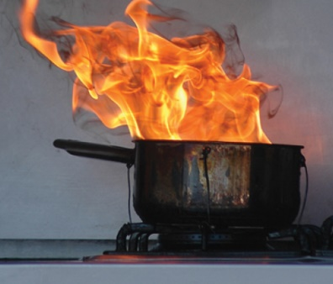
Lors d’un début d’incendie, il faut composer le 911 le plus rapidement possible. Remettre le couvercle sur le contenant et utiliser un extincteur portatif peut réduire considérablement un début d’incendie. Il est primordial de ne jamais se mettre en danger et d’évacuer sécuritairement les lieux en se rendant au point de rassemblement, puis d’y attendre les pompiers. Par conséquent, nous vous recommandons d’établir dès maintenant un point de rassemblement avec votre famille afin que tous sachent où se diriger.

Un message de la prévention incendie de la MRC des Appalaches

